

6º PLANO DE AÇÃO
PARCERIA PARA GOVERNO ABERTO
NACIONAL
Open Government Partnership
RELATÓRIO DE STATUS DE EXECUÇÃO
COMPROMISSO 5 – DADOS DE AÇÕES AFIRMATIVAS ÉTNICO-RACIAIS
4
º TRIMESTRE DE 2025
APRESENTAÇÃO
O Relatório de Status de Execução - RSE é o instrumento fundamental para acompanhamento dos marcos estabelecidos para o
alcance dos compromissos pactuados no âmbito do 6º Plano de Ação brasileiro. Este relatório apresenta as informações sobre as
ações desenvolvidas no primeiro trimestre de 2025, prestadas pelo grupo de organizações integrantes do Compromisso. Monitorar o
compromisso consiste em acompanhar a execução de cada marco, a fim de conhecer, analisar e dar transparência aos resultados
alcançados e aos aprendizados obtidos pelas organizações envolvidas no processo.
DADOS DO COMPROMISSO
Descrição
Produzir, tratar e disponibilizar dados de ações afirmativas étnico-raciais padronizados e de qualidade, de forma colaborativa e em
catálogo único.
Coordenador
Ministério da Igualdade Racial – MIRꢀꢀ
Demais Atores
Centro de Estudos e
Dados sobre
Desigualdade Racial –
Grupo de Estudos
Multidisciplinares da
Ação Afirmativa –
GEMAA
Escola Nacional de
Administração Pública
Controladoria-Geral da
Geledés Instituto da
Mulher Negra
União – CGUꢀꢀ
–
ENAP
CEDRAꢀ
Instituto de Pesquisa
Econômica Aplicada –
IPEA
Interdisciplinariedade e
evidências no Debate
Educacional – IEDE
Ministério da Gestão e
da Inovação em
Instituto Alana
Senado Federal
Instituto Ethos
Serviços – MGI

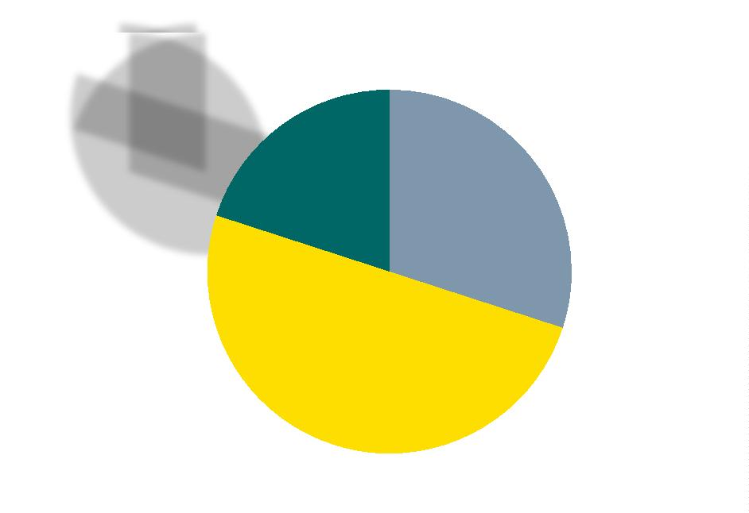

PROGRESSO DO COMPROMISSO
Neste compromisso foram definidos os seguintes marcos com níveis distintos de complexidade e com a participação de diferentes
atores.
Marcos
1
2
3
4
5
6
Mapear o ecossistema de dados étnico-raciais
Mapear as necessidades de informação de ecossistema
Construir modelo de referência para dados étnico--raciais para ações afirmativas
Propor modelo de referência ao Comitê Central de Governança de Dados (CCGD)
Adaptar ‘dados.gov.br’ para melhor catalogar, identificar e apresentar dados raciais
Articulação com o Ministério do Trabalho e Emprego (MTE), Instituto Nacional de Estudos eꢀPesquisas Educacionais Anísio
Teixeira (INEP) e Autoridade Nacional de Proteção de Dados Pessoais (ANPD) para aumentar oferta de dados
7
8
9
Orientação normativa sobre os padrões de abertura de dados de universidades, institutosꢀfederais em transparência
Base-piloto de integração de dados
Guias de orientação sobre ação afirmativa para Institutos Federais, órgãos e entidades da Administração Pública Federal
direta e indireta
1
1
1
1
0
Realizar avaliação sobre a implementação das ações afirmativas
1
2
3
Capacitar agentes públicos para coleta, tratamento e análise de dados étnico-raciais
Articular para a inclusão de módulo sobre cotas nos concursos nos sistemas estruturantes do governo federal
Estratégia de divulgação do ‘dados.gov.br'
14
Guia de orientação de boas práticas para produção, coleta e disponibilização de dados para bancas de heteroidentificação
15
Criação de um programa de dados de ações afirmativas e permitir a adesão de estados e municípios, via termo de adesão,
ofertando capacitação técnica e fomentando a formação de uma rede interfederativa de boas práticas
1
6
Ações de incentivo e promoção à divulgação de dados sobre ações afirmativas raciais no setorꢀprivado
Ações de estímulo para a disponibilização e uso de dados sobre políticas afirmativas
Polos avançados de ações afirmativas em cada região para padronização dos dados
17
1
8
9
1
monitoramento da implementação da Lei nº 10.639/2003 (torna obrigatório o ensino de História e Cultura Afro-Brasileira
em todas as escolas) nosꢀmunicípios, considerando informações de orçamento, equipes, regulamentação e divulgação de
boas práticas
2
0
Estabelecer indicadores de qualidade para os dados étnico-raciais na educação
A seguir é possível observar o gráfico que demonstra situação do andamento dos marcos:
o
Conluídos;
Não
iniciados;
6
4
Em
andamento;
1
0
Página 2



MARCOS CONCLUÍDOS
MARCO
ORGANIZAÇÕES
ENVOLVIDAS
ENTREGAS
1
Mapear o ecossistema de dados étnico-raciais
MIR (Coordenador)
CGU
Apresentação - dados
sobre raças 2.pptx
Mapeamento ecossistema
1508.xlsx
5
Adaptar ‘dados.gov.br’ para melhor catalogar, identificar e
apresentar dados raciais
CGU (Coordenador)
MIR
Plataforma ‘dados.gov.br’
adaptada catalogando,
identificando e
apresentando melhor os
dados raciais. A flag para
marcação de dados sobre
raça/cor em conjuntos de
dados foi lançada em
dezembro de 2024
1
2
3
Articular para a inclusão de módulo sobre cotas nos
concursos nos sistemas estruturantes do governo federal
MGI (Coordenador)
Órgãos mobilizados para a
inclusão de Módulo sobre
cotas nos concursos nos
sistemas estruturantes do
governo federal (Comunica
nº 565024, de 8 de
CGU
MIR
novembro de 2023)
1
Estratégia de divulgação do ‘dados.gov.br'
CGU (Coordenador) MIR
Com o lançamento das
novas funcionalidades do
Portal de Dados (ver marco
5
), foram realizadas
divulgações pontuais nas
redes sociais e páginas
institucionais da CGU (CGU
lança novas
funcionalidades no Portal
de Dados Abertos —
Controladoria-Geral da
União). No decorrer de
2
025 um conjunto de
estratégias deverão ser
implementadas de forma
que mais parceiros possam
participar do processo de
divulgação.
MARCOS EM ANDAMENTO
MARCO
ORGANIZAÇÕES
ENVOLVIDAS
PREVISÃO DE FIM
2
Mapear as necessidades de informação de ecossistema
MIR (Coordenador)
CEDRA
JUN/26
*Previsão alterada
Limitações de tempo e recursos
técnicos que restringem o
aprofundamento da coleta de
expectativas junto a estados,
municípios e sociedade civil,
como também, a dificuldade de
estruturar mecanismos
CGU
participativos que validem as
necessidades mapeadas,
garantindo o reconhecimento
social e a legitimidade do
processo.
Página 3


Detalhamento das Ações:
3
Construir modelo de referência para dados étnico--raciais MIR (Coordenador)
SET/26
para ações afirmativas
*Previsão alterada
CGU
Os atrasos para execução
relacionam-se com os desafios da
confirmação de reuniões e
GEMMA
IEDE
aportes de atores estratégicos.
MGI
Detalhamento das Ações:
4
Propor modelo de referência ao Comitê Central de Governança CGU (Coordenador)
de Dados (CCGD)
OUT/26
*Previsão alterada
MIR
Necessidade de ajustes finais na
proposta e alinhamento com
outros atores estratégicos.
Detalhamento das Ações:
6
Articulação com o Ministério do Trabalho e Emprego (MTE), MIR (Coordenador)
NOV/26
Instituto Nacional de Estudos eꢀPesquisas Educacionais Anísio
Teixeira (INEP) e Autoridade Nacional de Proteção de Dados
Pessoais (ANPD) para aumentar oferta de dados
*Previsão alterada
CEDRA
CGU
Enfrenta desafios como a
coordenação entre múltiplos
órgãos e entidades, a proteção e
sensibilidade dos dados étnico-
raciais e o alinhamento jurídico e
técnico com a Agência Nacional
de Proteção de Dados (ANPD).
Adicionalmente, o progresso
depende da disponibilidade de
recursos e do envolvimento
efetivo de parceiros externos,
fatores que limitaram o avanço da
implementação.
Instituto Alana
IEDE
Detalhamento das Ações:
7
Orientação normativa sobre os padrões de abertura de dados CGU (Coordenador)
OUT/26
de universidades, institutosꢀfederais em transparência
*Previsão alterada
CEDRA
GEMMA
MGI
A iniciativa encontra-se em
estágio inicial de execução,
concentrando esforços em
atividades de coordenação e
alinhamento institucional entre os
atores envolvidos. O avanço do
projeto está condicionado à
confirmação de reuniões, cujas
realizações são imprescindíveis
para a consolidação da
MIR
orientação normativa.
Detalhamento das Ações:
8
Base-piloto de integração de dados
GEMMA (Coordenador)
DEZ/26
MIR
Senado
Detalhamento das Ações:
9
Guias de orientação sobre ação afirmativa para Institutos
Federais, órgãos e entidades da Administração Pública
Federal direta e indireta
MIR(Coordenador)
GEMMA
FEV/27
*Previsão alterada
A execução depende da
MGI
definição e integração de padrões
de dados entre diversos atores
com agendas divergentes. Os
principais desafios residem no
mapeamento complexo das
demandas de institutos federais e
órgãos públicos e no tempo
Página 4


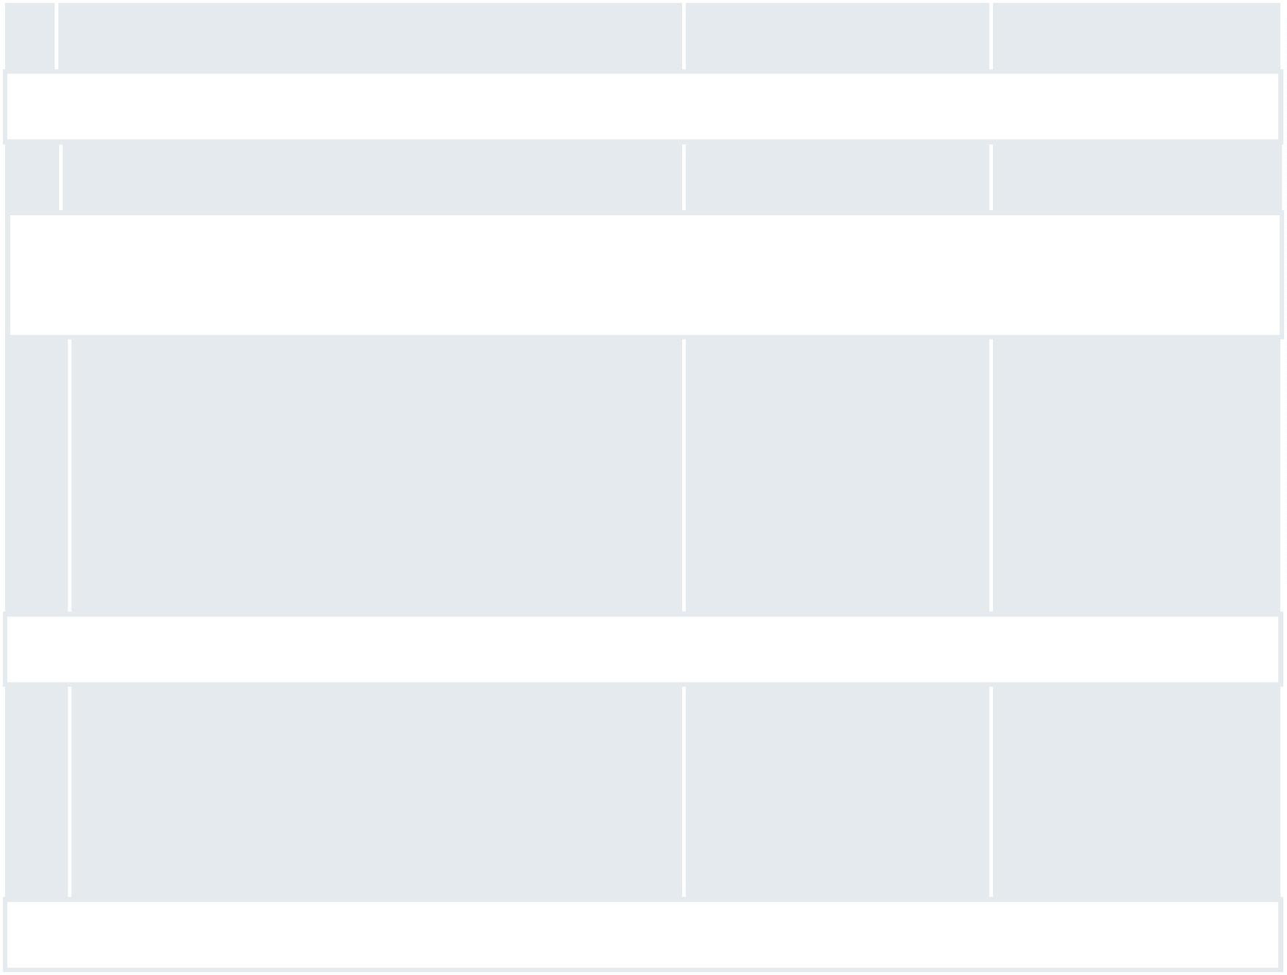
necessário para validar e ajustar
as orientações com os atores
envolvidos.
Detalhamento das Ações:
10
Realizar avaliação sobre
afirmativas.
a
implementação das ações ENAP (Coordenador)
MIR
JUN/2027
Detalhamento das Ações:
•
A dificuldade de avançar neste marco está relacionada a complexidade de integrar múltiplas fontes de informação,
dependendo da disponibilidade de dados consolidados de outros órgão e marcos.
14
Guia de orientação de boas práticas para produção, coleta e MIR (Coordenador)
DEZ/26
*Previsão alterada
disponibilização
de
dados
para
bancas
de
CEDRA
GEMMA
MGI
heteroidentificação
A complexidade metodológica
para padronização de dados
requer tempo e validação técnica
adequada. Neste contexto, surge
a necessidade de consolidação
de dados e referências técnicas, a
coordenação entre múltiplos
atores para assegurar
consistência e aderência às
normas.
Detalhamento das Ações:
19
Elaboração e aplicação do plano de monitoramento da Instituto Alana (Coordenador) DEZ/26
implementação da Lei nº 10.639/2003 (torna obrigatório o
ensino de História e Cultura Afro-Brasileira em todas as
escolas) nosꢀmunicípios, considerando informações de
orçamento, equipes, regulamentação e divulgação de boas
práticas
Instituto Geledés
MIR
*Previsão alterada
Necessidade de estruturar um
cronograma piloto detalhado com
os municípios estratégicos
vinculados ao SINAPIR para
garantir execução coordenada,
acompanhamento eficaz e
resultados consistentes.
Detalhamento das Ações:
MARCOS NÃO INICIADOS
MARCO
ORGANIZAÇÕES ENVOLVIDAS
PREVISÃO DE
INÍCIO
PREVISÃO DE FIM
11
Capacitar agentes públicos para coleta,
tratamento e análise de dados étnico-raciais
ENAP (Coordenador)
Geledés
JAN/26
*Previsão alterada
DEZ/26
*Previsão alterada
Dificuldades em alinhar
agendas e
MIR
Senado
disponibilidades dos
diferentes atores
envolvidos. Falta ainda
definir questões
importantes como
formato do curso, carga
horária e estratégias de
acompanhamento pós-
capacitação.
15
Criação de um programa de dados de ações
afirmativas e permitir a adesão de estados e
municípios, via termo de adesão, ofertando
capacitação técnica e fomentando a
formação de uma rede interfederativa de
boas práticas
MIR (Coordenador)
CGU
JAN/26
*Previsão alterada
ABR/27
*Previsão alterada
Necessidade de
articulação via SINAPIR
para participação e
adesão de estados e
municípios após a criação
de termo de adesão e a
elaboração de uma
capacitação técnica
Senado
Página 5


vinculada a formação da
rede interfederativa de
boas práticas.
16
Ações de incentivo e promoção à divulgação
de dados sobre ações afirmativas raciais no
setorꢀprivado
Instituto Ethos (Coordenador)
JAN/26
*Previsão alterada
ABR/27
*Previsão alterada
CGU
MIR
Necessidade de testar a
implementação por meio
de pilotos com empresas
parceiras antes da
expansão, e a criação de
guias ou orientações
claras sobre os tipos de
dados e formas de
divulgação.
17
Ações de estímulo para a disponibilização e
uso de dados sobre políticas afirmativas
ENAP (Coordenador)
JAN/26
*Previsão alterada
Abr/27
*Previsão alterada
CGU
MIR
Falta conciliar estratégias
de estímulo com
regulamentos de
proteção de dados e a
ausência de mecanismos
para mensurar o impacto
das ações de estímulo.
18
Polos avançados de ações afirmativas em
cada região para padronização dos dados
MIR (Coordenador)
JAN/26
*Previsão alterada
DEZ/26
*Previsão alterada
ENAP
MGI
Dificuldades para a
definição de critérios
para seleção das regiões,
considerando a adesão
ao SINAPIR; a
padronização de dados
entre diferentes polos e
instituições; a
coordenação de agendas
e responsabilidades entre
MIR, ENAP e MGI; e a
integração necessária
com marcos anteriores
relacionados a dados
étnico-raciais.
2
0
Estabelecer indicadores de qualidade para os
dados étnico-raciais na educação
IEDE (Coordenador)
Senado
JAN/26
AGO/26
*Previsão alterada
*Previsão alterada
Necessidade de realizar
esforços integrados para
permitir maior
consistência
metodológica, reduzir a
sobreposição de
atividades e otimizar
recursos humanos e
financeiros.
Página 6

